# 同一项目下的S7-1200之间的S7通信

## ****要完成的功能任务****

1. S7-1200 CPU Clinet 将通讯数据区 DB1 块中的 10 个字节的数据发送到 S7-1200 CPU server 的接收数据区 DB1 块中；
2. S7-1200 CPU Clinet 将S7-1200 CPU server 发送数据区 DB2 块中的 10 个字节的数据读到 S7-1200 CPU Clinet 的接收数据区 DB2 块中。

## ****硬件设备****

1. CPU 1214C DC/DC/DC，V2.0
2. CPU 1214C DC/DC/DC，V4.1

## ****软件****

西门子plc编程软件：TIA 博途V13

## ****实现方法****

1. **使用 STEP7 V13 创建一个新项目，并通过“添加新设备”组态 S7-1200 站 client V4.1，选择 CPU1214C DC/DC/DC V4.1（client IP:192.168.0.10）；接着组态另一个S7-1200站 server v2.0，选择 CPU1214C DC/DC/DC V2.0（server IP:192.168.0.12），如图1所示**

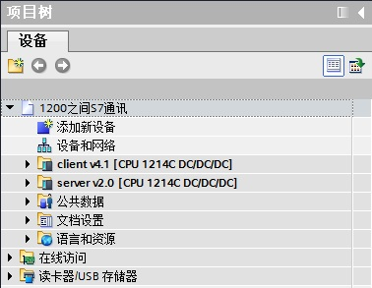

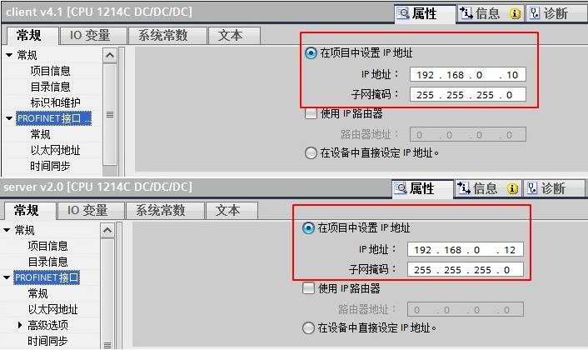

**图1**

1. **在“设备组态”中 ，选择“网络视图”栏进行配置网络，点中左上角的“连接”图标，连接框中选择“S7连接”，然后选中client v4.1 CPU（客户端），右键选择“添加新的连接”，在创建新连接对话框内，选择连接对象“server v2.0 CPU”，选择“主动建立连接”后建立新连接，如图2所示：**

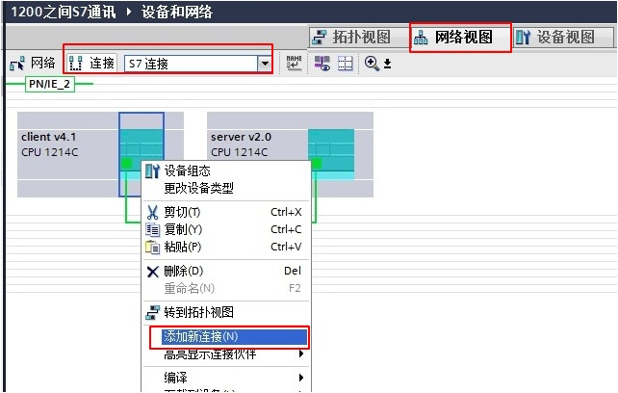

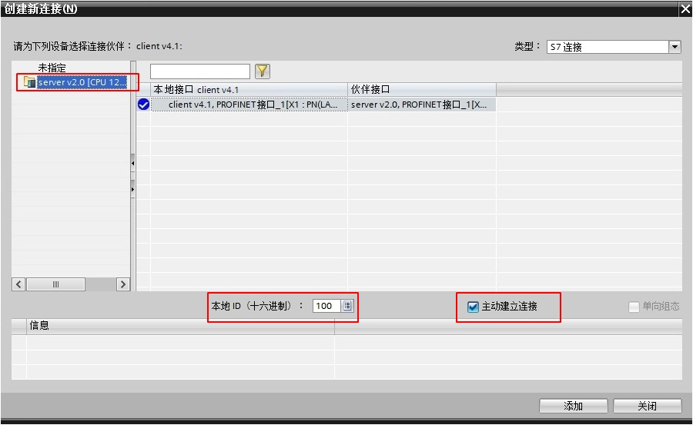

**图2**

1. **在中间栏的“连接”条目中，可以看到已经建立的“S7_连接_1”，如图3所示：**

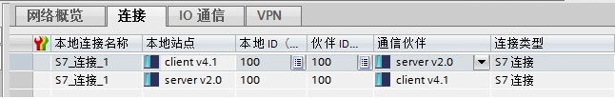

**图3**

1. **点中上面的连接，在“S7_连接_1”的连接属性中查看各参数，点中上面的连接，在“S7_连接_1”的连接属性中查看各参数，如图4所示：**

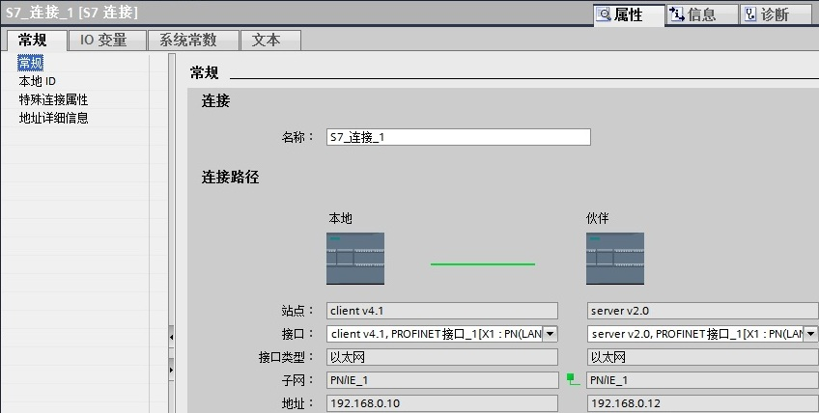

**图4**

1. **在本地ID中：显示通讯连接的ID 号，这里ID=W#16#100（编程使用），如图5所示：**

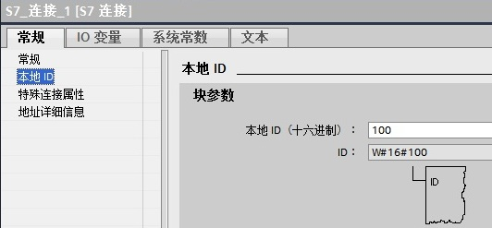

**图5**

1. **在特殊连接属性中：可以选择是否为主动连接，这里client v4.1是主动建立连接，如图6所示：**

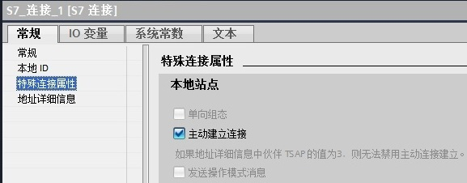

**图6**

1. **在地址详细信息中：定义通讯双方的 TSAP 号，这里不需要修改，如图7所示：**

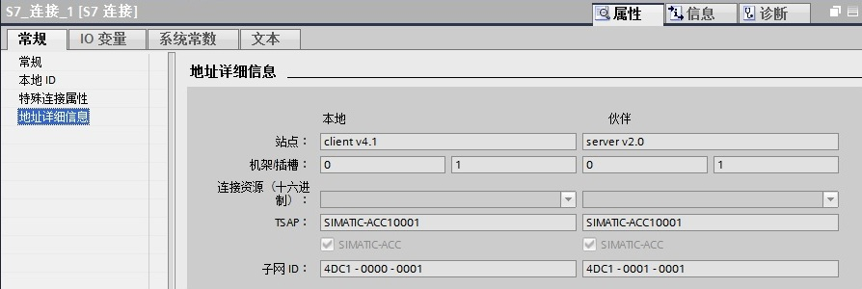

**图7**

1. **配置完网络连接，双方都编译存盘并下载。如果通讯连接正常，连接在线状态，如图8所示：**

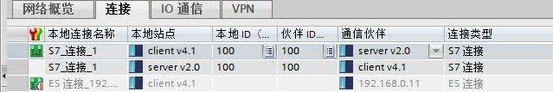

**图8**

1. **接下来进行编程，在 S7-1200 两侧，分别创建发送和接收数据块 DB1 和 DB2，定义成 10 个字节的数组，如图9所示：**

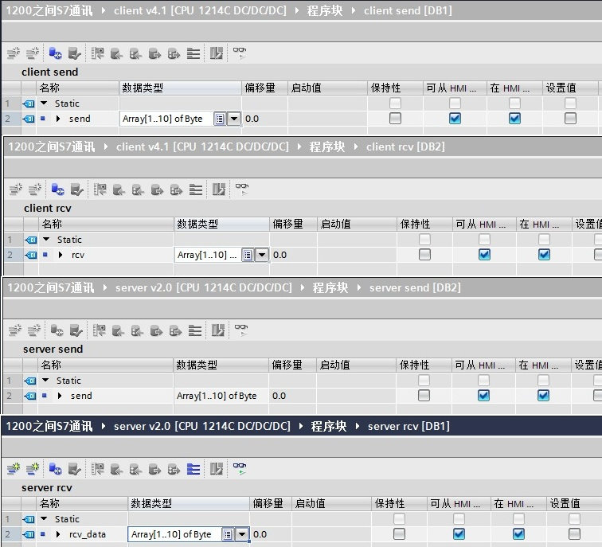

图9

1. 注意：数据块的属性中，需要选择非优化块访问（把默认的勾去掉），如图10所示：

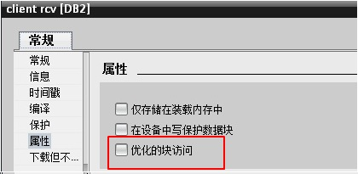

图10

1. 在主动建连接侧编程（client v4.1 CPU），在OB1中，从“Instruction” >“Communication” >“S7 Communication”下，调用 Get、Put 通信指令，如图11所示：

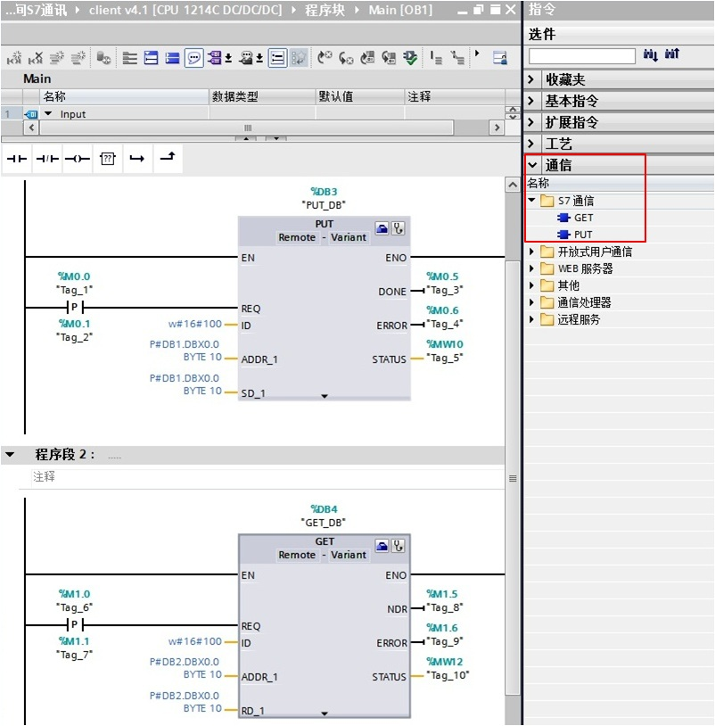

图11

1. 功能块参数意义如下表1：

|  |  |  |
| --- | --- | --- |
| **功能块管脚** | **赋值** | **含义** |
| REQ | %M0.0 | 上升沿触发 |
| REQ | %M0.0 | 上升沿触发 |
| ID | W#16#100 | 连接号，要与连接配置中一致，创建连接时的本地连接号 |
| DONE | %M0.5 | 为1时，发送完成 |
| ERROR | %M0.6 | 为1时，有故障发生 |
| STATUS | %MW10 | 状态代码 |
| ADDR_1 | P#DB1.DBX0.0 BYTE 10 | 发送到通信伙伴数据区的地址 |
| SD_1 | P#DB1.DBX0.0 BYTE 10 | 本地发送数据区 |
| REQ | %M1.0 | 上升沿触发 |
| ID | W#16#100 | 连接号，要与连接配置中一致，创建连接时的本地连接号 |
| NDR | %M1.5 | 为1时，接收到新数据 |
| ERROR | %M1.6 | 为1时，有故障发生 |
| STATUS | %MW12 | 状态代码 |
| ADDR_1 | P#DB2.DBX0.0 BYTE 10 | 从通信伙伴数据区读取数据的地址 |
| RD_1 | P#DB2.DBX0.0 BYTE 10 | 本地接收数据地址 |

表1

1. 通过在 S7-1200 客户机侧编程进行 S7 通讯，实现两个 CPU 之间数据交换，监控结果如图12所示：

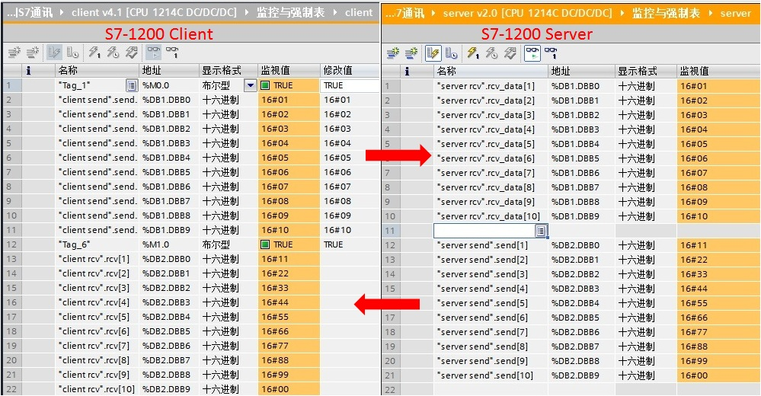

图12

## 总结

以上为实现在同一项目下两台S7-1200的单边S7通信的方法，优点是只需要单边编程，这是西门子PLC之间实现大量数据通信常用的方法，限制条件是两边PLC需要支持西门子S7通信协议。

## 程序附件：